**Objektrecherche Digital Materialities**

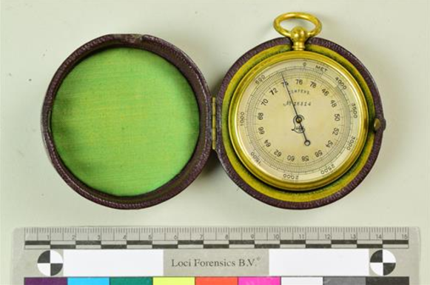

**Bezeichnung:** Taschen-Barometer

**Inventarnummer:** I/08989/00Pos.079

**Maße:** 2,8 cm; Ø 5,3 cm (ohne Etui)

**Gewicht:** 120 g

**Material:** Barometer: Messing;

Etui: Leder, Textil

**Restauratorische Bemerkungen:**

**Kurzbeschreibung:**

* Taschen-Barometer (auch Dosenbarometer genannt) mit passgerechtem Leder-Etui (rot/grün). Barometer ist messingfarben mit Riffelung um das Gerät herum und mit Anhänger versehen; Aufschrift auf dem Barometer „Lufft Compens. No 18514“
* Zwei Skalen sichtbar:
  + Äußerer Ring mit Beschriftung „MET“ und abwärtslaufende Skala von 4000 in 500er-Schritten hinunter auf 0.
  + Innerer Ring: mit Skala von 46 (auf ca. 2Uhr) bis auf 78 in 2er- Schritten.
* Barometer dienen der genauen Messung des atmosphärischen Luftdrucks, sodass Aufschlüsse über die Wetterlage gewonnen werden können
* Die Nutzung des Barometers ermöglicht insbesondere, den kurzfristigen Trend auf lokaler Ebene zu erkennen und auf mögliche Wetteränderungen zu reagieren.

**Technik:**

* Ein Dosenbarometer besteht aus einer Metalldose (Druckdose) mit geringem Druck im Inneren. Diese Dose ist über eine Feder mit einem Hebelmechanismus verbunden. Der Mechanismus führt zu einem Zeiger, der sich vor einer Skala bewegen kann.
* Der Druck im Inneren der Dose, der Druck durch die Feder und der Luftdruck befinden sich im Gleichgewicht. Bei normalem Luftdruck wird der Zeiger auf den Wert 1 013 hPa (760 Torr) gestellt. Verändert sich nun der Luftdruck, so wird die Membran der Dose mehr oder weniger stark verformt. An der Skala kann der jeweilige Wert des Luftdrucks abgelesen werden.
* Der vom Barometer angezeigte Luftdruck ändert sich mit der Veränderung des Gewichts der Umgebungsluft. Er wird in Hektopascal (hPa), manchmal in Millibar (mb) gemessen.

**Geschichte:**

* Heutzutage ist das Barometer ebenso unverzichtbar, wie zur Zeit seiner Erfindung im Jahr 1643, als Evangelista Torricelli das Quecksilber-Barometer erfand.

🡪 die grundsätzliche Funktion istseit Mitte des 17. Jhd. allen Barometerarten gleich

* In der Entwicklung von Schiffsbarometern war England führend.

**Kernbotschaft:**

Das Barometer erlangte vor allem in der Schifffahrt eine große Rolle, da hier die kurzfristige Wetterprognose eine größere Rolle spielen.Auf hoher See ist es somit lebenswichtig zu wissen, welche Bedingungen zu erwarten sind, damit man frühzeitig entsprechend reagieren kann.

**Zusammenhang zu weiteren Objekten:**

**Literatur (Auswahlbibliographie):**

* Middleton, William Edgar Knowles: The history of the barometer, Baltimore 1964.
* <https://www.google.de/books/edition/Das_Barometer_als_Witterungsvoranzeiger/A7xTAAAAcAAJ?hl=de&gbpv=1&dq=barometer&printsec=frontcover>

**Sonstige Bemerkungen:**

Die Beobachtung des Luftdrucks mit einem Barometer allein reicht nicht aus, um das Wetter zuverlässig vorherzusagen. Aus diesem Grund wird ein Barometer oft gemeinsam mit anderen Messgeräten genutzt: ein Anemometer zur Bestimmung der Windstärke, ein Thermometer zum Erkennen der Temperaturentwicklung, eine Windfahne zum Bestimmen der Windrichtung oder ein Hygrometer, um die Luftfeuchtigkeit zu messen.